**- CURSO de FORMACIÓN –**

**CURSO CONSERVACIÓN Y RECUPERACIÓN DEL PATRIMONIO ETNOGRÁFICO. EN EL PARQUE NATURAL SIERRA NORTE DE GUADALAJARA: COLOCACIÓN DE PIEDRA SECA**

OBJETIVOS DEL CURSO

Este programa pretende que los alumnos sean capaces de adquirir los conocimientos que les capaciten para la Conservación y recuperación de una parte del patrimonio etnográfico de la Sierra Norte de Guadalajara mediante en relación con la colocación de piedra seca.

# ORGANIZA

## Delegación Provincial de Guadalajara. Consejería de Desarrollo Sostenible.

¿A QUIÉN VA DIRIGIDO?

* Habitantes de los pueblos de la Sierra Norte de GUADALAJARA que quieran y necesiten ampliar sus conocimientos en estas técnicas.
* Empresas de turismo en la naturaleza (turismo activo y ecoturismo), tanto titulares como sus empleados.
* Informadores turísticos
* Monitores e informadores de Centros de Interpretación, de recepción de visitantes, museos y otros.
* Titulares de alojamientos rurales del entorno del parque natural
* Técnicos de turismo y medio ambiente de los Ayuntamientos del parque natural y su entorno.
* Titulados en FP o Bachillerato que quieran adquirir conocimientos.

CONTENIDO.

**La técnica de la «construcción de la piedra en seco» en la Sierra Norte.**

El patrimonio edificado de carácter etnográfico de la Vecina sierra del Rincón, como todos los pueblos de alrededor en la Sierra Norte de Guadalajara de la piedra en seco». Esta forma de construir, que se ha desarrollado desde tiempos prehistóricos en muchas regiones del Mediterráneo y que también está presente en la Península Ibérica, fue declarada Patrimonio de la Humanidad en

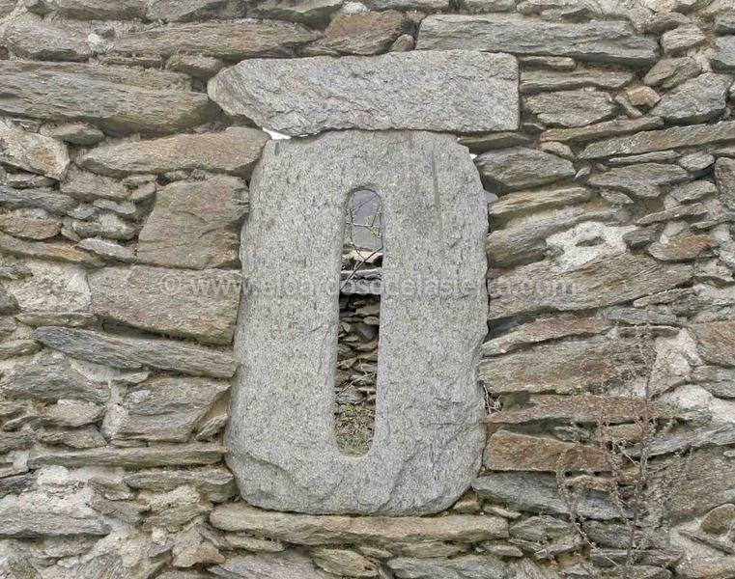Este curso, de carácter eminentemente práctico, tiene como primer objetivo dar a conocer las características de esta técnica de construcción milenaria (su geografía, su uso a lo largo del tiempo, sus fundamentos tecnológicos, materiales, herramientas, etc…), permitiendo el desarrollo de un ejercicio práctico en el contexto concreto de Cardoso de la Sierra.

Se desarrollarán en cuatro días

**Sesiones prácticas** para trabajar la técnica:

\***Bancales** de Sujeción de tierra en prados o huertas

* **Pared de dos hilos**

**Programación**

**20 de julio**

10,00 a 14,30 Presentación, contexto y apuntes técnicos

preparación, búsqueda de cimientos en Bancal. Miras y cuerdas

15,30 a 18,30 Colocación de piedra y levantamiento de muro

**21 de julio**

|  |  |
| --- | --- |
| 10,00 a 14,00 | Colocación de piedra y levantamiento de muro, remate y colocación de coberteros |
| 15,30 a 18,30 | Apertura en muro de dos caras y preparación del replanteo. Búsqueda de cimientos en el tajo a rehacer |

**22 de julio**

|  |  |
| --- | --- |
| 10,00 a 14,00 | Colocación de piedra y levantamiento de muro |
| 15,30 a 18,30 | Colocación de piedra y levantamiento de muro. Igualar el remate |
| **23 de julio**  10,00 a 14,30 | flecos de las dos acciones, abordadas. |

Dinámica de cierre, y reflexiones en grupo, de posibles, usos, acciones personales en propiedades, acciones en red, posibilidades de autoempleo.

Conocer algunas experiencias

Contaremos con dos personas en la formación, un formador de formadores con conocimiento de la técnica y el manejo del grupo, la coordinación de la acción formativa y demás, y un experto local, señor del pueblo que aprendió la técnica de la tradición y lo ha heredado, utilizado y puede así seguir transmitiendo el conocimiento.

MODALIDAD, FECHAS Y LUGARES DE CELEBRACIÓN

## El curso se impartirá de forma presencial.

|  |  |  |
| --- | --- | --- |
| **EDICIÓN** | **FECHAS 2024** | **LUGAR** |
| Albendiego | 20 a 23 de julio 2024 | Área recreativa de Albendiego |

FINANCIACIÓN Y PLAZAS

Actividad financiada a través de FEADER

**Número de plazas disponibles: . 25 plazas por edición.**

La selección de alumnos les será notificada a los admitidos preferentemente mediante email.

INSCRIPCIONES Y PLAZO

Inscripción Gratuita. Formalizar a través de la dirección:

<https://formacionpdr.castillalamancha.es/PiedraSeca/>

**Plazo de inscripción: del 21 de junio al 12 de julio 2024**

|  |  |  |  |
| --- | --- | --- | --- |
|  |  |  |  |